De Geheime Leer in symbolen en tekens
Eloise Hart
Symbolen hebben iets bijzonders – de manier waarop ze onze aandacht trekken, herinneringen oproepen, waarheden levend houden en onthullen zonder dat er een woord wordt gezegd. Feitelijk zijn symbolen een filosofische stenografie die is ingegrift op kleitabletten, in steen gegraveerd, op tempelmuren geschilderd en, miljoenen jaren geleden, door wijze en goddelijke wezens op het bewustzijn van de mensheid afgedrukt. Hierdoor verzekerden zij ons van leiding: we hoeven ons maar naar binnen te keren ‘waar volledige waarheid verblijft’, om aanwijzingen, oplossingen voor onze problemen, en inspiratie te vinden. Want, zoals psychiater Roberto Assagioli opmerkte, ieder symbool brengt ‘een dynamisch-psychologische lading of voltage’ voort die onze ziel stimuleert.
Wat zijn enkele van deze symbolen? Er zijn meetkundige vormen zoals cirkels, spiralen, kruisen, driehoeken; en dingen in de natuur zoals sterren, bomen en bloemen, opvliegende vogels en kronkelende slangen. Ieder comprimeert op eigen manier waarheden over de wetten en werkingen van het kosmische en menselijke leven. H.P. Blavatsky vond er zoveel diepe betekenis in dat ze symbolen gebruikte als de basis voor de ontstaansgeschiedenis van de kosmos en van de mens die ze aanbood in De geheime leer. In de Proloog daarvan schrijft ze:
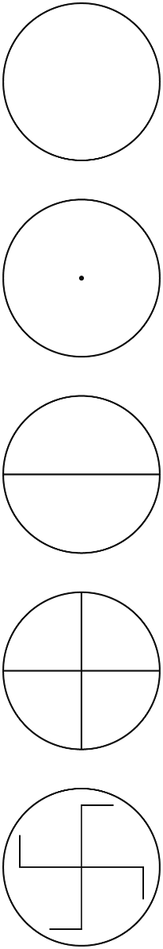
Vóór zich ziet de schrijfster een oeroud manuscript – een verzameling palmbladeren die door een bepaalde onbekende behandeling onaantastbaar zijn gemaakt voor water, vuur en lucht. Op de eerste bladzijde staat een vlekkeloos witte schijf tegen een dofzwarte achtergrond. Op de volgende bladzijde dezelfde schijf, maar met een punt in het midden. De onderzoeker weet dat de eerste de Kosmos in de eeuwigheid voorstelt, vóór het opnieuw ontwaken van de nog sluimerende energie, de emanatie van het woord in latere stelsels. Het punt in de tot dusver vlekkeloze schijf . . . geeft de dageraad van differentiatie aan. Het is het punt in het wereld-ei . . . de kiem er binnenin die het heelal zal worden, het AL, de grenzeloze, periodieke Kosmos. Deze kiem is afwisselend slapend en actief. De ene cirkel is de goddelijke eenheid, waaruit alles voortkomt en waarnaar alles terugkeert. Zijn omtrek . . . geeft de abstracte, altijd onkenbare TEGENWOORDIGHEID aan, en het vlak waarin de cirkel ligt komt overeen met de universele ziel, hoewel deze twee één zijn. Het feit dat alleen de oppervlakte van de schijf wit is en de achtergrond zwart, toont duidelijk aan dat haar gebied de enige kennis is . . . die de mens kan bereiken. Dit is het gebied waar de manifestaties van het manvantara beginnen, want in deze ziel sluimert tijdens pralaya het goddelijk denken, waarin het plan van iedere toekomstige kosmogonie en theogonie verborgen ligt.
– De geheime leer, 1:31
Daarna gebruikt ze verscheidene cirkels – een witte schijf, en cirkels met een stip, een horizontale lijn, een kruis en een swastika erin – ontvouwt de betekenis ervan en beschrijft in boeiende bijzonderheden de schepping en evolutie van werelden en mensen.
Soortgelijke ideeën zijn bewaard gebleven en geopenbaard in de symbolen van veel religieuze, filosofische en wetenschappelijke stelsels, en in mythen, bouwkundige constructies en heilige riten. De cirkel, een van de eenvoudigste en diepzinnigste symbolen, treffen we overal aan: in de vorm van de zon, maan en planeten en van verschillende vruchten; en door uitbreiding, in onze kring van vrienden, onze activiteiten, in de cyclussen van de dag, de seizoenen en de eeuwen. Het is geen wonder dat een cirkel een van de eerste dingen is die een kind tekent als men het een potlood geeft! Die cirkels hebben vele betekenissen: ze doen denken aan beheersing, de volheid van de ruimte, een baarmoeder en daarom de Grote Moeder of de bron van al het zijnde; en vandaar eieren, zoals het Ei van Brahma, en arken zoals die van de bijbelse Noach en de Yima van Zarathoestra.
Vanuit een ander gezichtspunt duiden cirkels op eenheid, broederschap, verbondenheid: er is geen eerste of laatste, geen begrenzing, verschil of scheiding in een cirkel. Alles heeft deel aan de eenheid ervan, alles is één met het Geheel. Voor sommige mensen wijst de stip in de cirkel op het hart-centrum waar vrede, liefde en oplossingen kunnen worden gevonden. Voor anderen geeft die stip het punt of de doorgang weer waardoorheen alle levensvormen verschijnen en later in onzichtbaarheid verdwijnen.
Wetenschappers stellen de zon zinnebeeldig voor door een cirkel met een punt in het midden en veel religies beschouwen hem als een god of godin die het goddelijke leven en licht in alle richtingen uitstraalt. Een vroeg-christelijk gezang geeft dit idee weer:
O gij ware zon
Die schijnt met eeuwig licht!
Beeld van de heilige geest
Vervul ons geheel en al.
In de Noorse mythologie is de zon een godin die iedere nacht in de duisternis verdwijnt en samen met de rest van haar familie volledig zal verdwijnen aan het einde van de levenscyclus. In de lange nacht die volgt zal ze het leven schenken aan een dochter-zon.
In oude tijden namen de mensen in veel landen deel aan heilige dansen ter ere van de zon en zijn planeten door hun harmonische bewegingen te imiteren. Misschien geloofden zij dat ze zich op deze manier met kosmische en zonnekrachten verbonden en daar baat bij vonden. De meest ontwikkelden onder hen wisten misschien wel dat de zon een geestelijk wezen is, de ouder of hiërarch van zijn uitgestrekte stelsel. Van hem stralen de geestelijke, intellectuele en levengevende krachten uit die onze wereld in evenwicht houden en die op het menselijke niveau hen inspireren die onze grote leraren en koningen worden. Zonen van de Zon, dat zijn ze waarlijk!
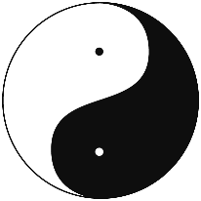Door gebruik te maken van een cirkel om de tweevoudigheid in de natuur uit te beelden bedachten de Chinezen het yang/yin symbool door de cirkel in tweeën te verdelen: half zwart, half wit, met een klein cirkeltje van de tegengestelde kleur in elk segment. Door dit beeld beschrijven ze het evenwicht tussen de tegendelen – tussen licht/duisternis, geest/stof, activiteit/rust, geboorte/ dood, gezondheid/ziekte, en ook het feit dat iedere toestand en levensfase mogelijkheden te bieden heeft. Perioden van duisternis, neerslachtigheid en pijn houden een belofte in van licht, hoop en gunstige gelegenheden. Perioden van licht en geluk bevatten schaduwen. Niets duurt eeuwig voort: het grote levenswiel draait door de eindeloze duur verder.
Wielen als varianten van de cirkel vinden we over de hele wereld: gebedsmolens, Raderen van de Wet (dat wil zeggen, de onafwendbare terugkeer van karmische gevolgen), levensraderen waarop alle wezens vooruitgaan via wisselende stadia van de duur, mandala’s en medicijnwielen die nog steeds voor genezing en onderricht worden gebruikt. De oude Etruskische godin Vortumna, ‘die het wiel van het jaar doet wentelen’, vindt haar spiegelbeeld in de Romeinse godin Fortuna die toezicht hield op het verloop van de drie aspecten van karma: verleden, heden en toekomst.
Ook mythen en legenden kunnen symbolen zijn. Barden uit vroegere tijden die de louterende uitwerking ervan inzagen, vertelden allegorische verhalen bij een open haard of bij een kampvuur buiten onder de sterren. Zo’n omlijsting, gecombineerd met het ritme van hun stem en de herhaling van bepaalde klanken en zinnen, brengen ons aan het dagdromen en roepen herinneringen wakker die in onze ziel zijn opgeslagen. Ook woorden kunnen dat doen, die zelf symbolen zijn met veel betekenisniveaus. In veel talen corresponderen de letters van het alfabet met getallen en hebben ze astronomische verbanden. Sprekers en schrijvers zijn zich vaak ervan bewust dat woorden op zaden lijken, gedachten inkapselen die het denkvermogen heeft vergaard dat erover nadenkt en zodoende verandert en ontwikkelt.
Een geliefd symbool bij de volkeren van Egypte en India is de lotus die we een belangrijke plaats zien innemen in de kunst, in verhalen, hymnen en mantra’s. Het Sanskriet Om mani padme hum, bijvoorbeeld, betekent ‘Om, het juweel in de lotus’. Mani, het ‘juweel’ verwijst naar de goddelijke vonk die zich in het hart van ieder levend wezen bevindt en waarvan we inspiratie ontvangen, onze gevoelens van liefde en het verlangen om verder te groeien. De lotus verwijst naar de geleidelijke ontvouwing in het gemanifesteerde leven van ons innerlijke wezen, hetzij op kleine dan wel op grote schaal. Het verschil tussen de godheid in atoom, mens en kosmos ligt slechts in de mate van die ontvouwing. Overal is hetzelfde leven, hetzelfde bewustzijn en heersen dezelfde wetten. De Maitri Upanishad geeft uitdrukking aan deze gedachte en verklaart:
Welnu, die gouden persoon die in de zon is, die van zijn gouden verblijfplaats neerkijkt op de aarde, is dezelfde als Hij die woont in de lotus van het hart [van de mens] . . .
Hij die woont in de lotus van het hart . . . is dezelfde als het zonnevuur dat aan het firmament verblijft. – 6:1-2
Daarom heeft G. de Purucker eens aan zijn toehoorders verklaard:
Alle geestelijke verlichting komt nu, en zal altijd tot u komen, van de meester in u. Er bestaat geen andere weg naar het licht. Alle groei komt van binnenuit; alle verlichting komt van binnenuit; alle inspiratie, alle inwijding komt van binnenuit.
– Levensvragen, blz. 133
De natuur geeft overal uiting aan dit idee: een brok steenkool wordt een diamant, een rups een vlinder, een zaad wordt een boom en mensen worden de innerlijke god.
In veel geschriften zijn bomen krachtige symbolen. In India was het onder de bodhiboom of boom van wijsheid dat prins Siddhartha werd verlicht en het Edele Achtvoudige Pad formuleerde waardoor mensen zich van het lijden door ouderdom, ziekte en dood kunnen bevrijden. De bijbel heeft zijn levensboom en de boom van de kennis van goed en kwaad. De geschriften van Zarathoestra vertellen over de boom die uit de zee oprees op de eerste dag van de schepping en die de zaden van al het leven bevatte en verspreidde. Zelfs wetenschappers hebben gebruikgemaakt van de boom om het verband tussen verschillende levensvormen onderling en met hun oorsprong te symboliseren.
De Hebreeuwse sephirot-levensboom is ook een boom van kennis, omdat hij de goddelijke scheppingsplannen en het functioneren van het kosmische en menselijke leven onthult. En zo was het op zijn manier met de parijata-boom die Krishna in het midden van zijn ‘wonderstad’ plantte, waarvan de geur het land rondom welriekend maakte en degenen die dichterbij kwamen in staat stelde zich een vorig bestaan te herinneren. Toen Krishna echter stierf ‘steeg de boom op naar de hemel’, wat volgens het Vishnu Purana erop duidt dat esoterische leringen tijdens het leven van Krishna openlijk werden gegeven, maar toen hij was heengegaan werden ze slechts vertrouwelijk verstrekt.
En wat te denken van kerstbomen: heeft u zich wel eens afgevraagd waarom we het heerlijk vinden om in de kersttijd groenblijvende bomen te kopen en te versieren? Zou het kunnen zijn omdat we voelen dat de kerstboom de wereldboom voorstelt, met zijn wortels in de gebieden van de geest en zijn takken in de gebieden van de stof? De versieringen en lichtjes zijn zinnebeelden, zowel voor de groten die in ons leven geestelijk licht brengen als voor de zonnen en planeten die verspreid liggen in de ruimten van de ruimte en waarvan het licht van eeuwige liefde, aandacht en hoop ons leven bereikt en verrijkt.
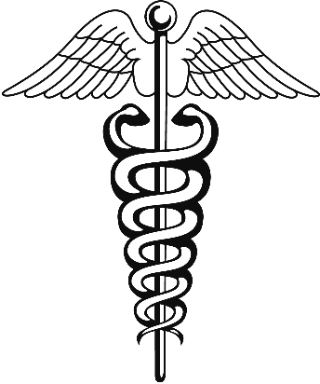Helaas zijn sommige symbolen ontaard. De slang bijvoorbeeld stelde vroeger de heiligste en wijste mensen voor en de waarheden die ze hadden verworven. In Europa droeg Mercurius/ Hermes, de gevleugelde boodschapper van de goden en weldoener van de mensheid, een caduceus, een staf waarlangs twee slangen kronkelen; over de hele wereld hebben artsen die hun leven wijden aan de genezing van anderen dit symbool aangenomen. Druïden noemden zichzelf slangen, terwijl in Mexico Quetzal-Coatl, de ‘gevederde slang’, een zonnegod was. Waarom zouden goden, of elk wezen dat verder is gevorderd dan wij, worden gesymboliseerd door een slang? Misschien om aan te geven dat hun kennis de ‘drie werelden’ omvat – de zintuiglijke, verstandelijke en geestelijke – slangen doen hieraan denken omdat ze in ondergrondse holten, op land en in water, en in hoge bomen leven. Omdat ze hun huid afwerpen, wijzen ze op vernieuwing en transformatie; en door hun kronkelen op terugkerende cyclussen en de spiraalsgewijs bewegende natuurkrachten die we waarnemen in tornado’s, in wingerds die langs een stok opklimmen, in de cirkelvormige patronen van schelpen, bloemen en de grote spiraalnevel. Zelfs de ‘grote slang’, satan, kunnen we zien als een symbool van die periodieke verzoekingen en moeilijkheden die onze groei bevorderen en onze ziel wakker schudden.
Een ander besmet symbool is de swastika (Sanskriet, ‘wel-zijn’) die door de samenvoeging van de cirkel en het kruis met gebogen armen een zinnebeeld is voor onophoudelijke, eeuwige beweging en voor hemelse krachten die ronddraaiend uit de vier hoofdwindstreken van de ruimte neerdalen om ons leven te beïnvloeden. Dit symbool is in de hele wereld vanaf de oudste tijden gebruikt en wordt bijvoorbeeld in het Amerika van vóór Columbus, Mesopotamië en de cultuur van de Indusvallei gevonden. Het kwam ook vaak voor in de catacomben als zinnebeeld voor Christus en in het middeleeuwse Europa als voorstelling van Christus als de steunpilaar. Swastika’s geven aan dat verandering de wet der wetten is; alles beweegt vooruit naar hogere verworvenheden en grotere uitdrukkingskracht.
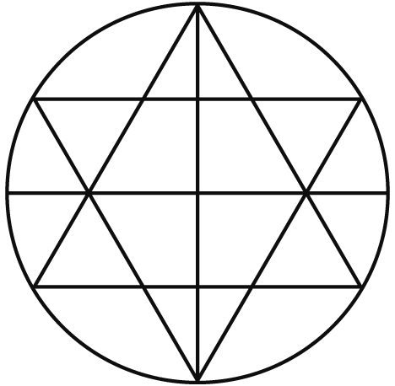Al deze symbolen, en vele die we dragen als sieraad en gebruiken als beeldmerk voor zakelijke ondernemingen, zijn sleutels die, als we ze aandachtig bekijken, voor ons oog de ‘geheime leer’ van de eeuwen kunnen openleggen zoals ze dat voor H.P. Blavatsky deden toen zij de symbolen in dat oeroude manuscript bestudeerde dat duizenden jaren lang bewaard was gebleven. Met eenvoudige figuren zoals een cirkel, kruis, driehoek, en variaties daarvan, bood ze de wereld niet alleen een prachtige geschiedenis aan van de evolutie van mens en kosmos, maar ook een visioen van onze tegenwoordige en toekomstige mogelijkheden.
https://www.theosofie.net/sunrise/sunrise2000/novdec2000/geheimeleer.html

